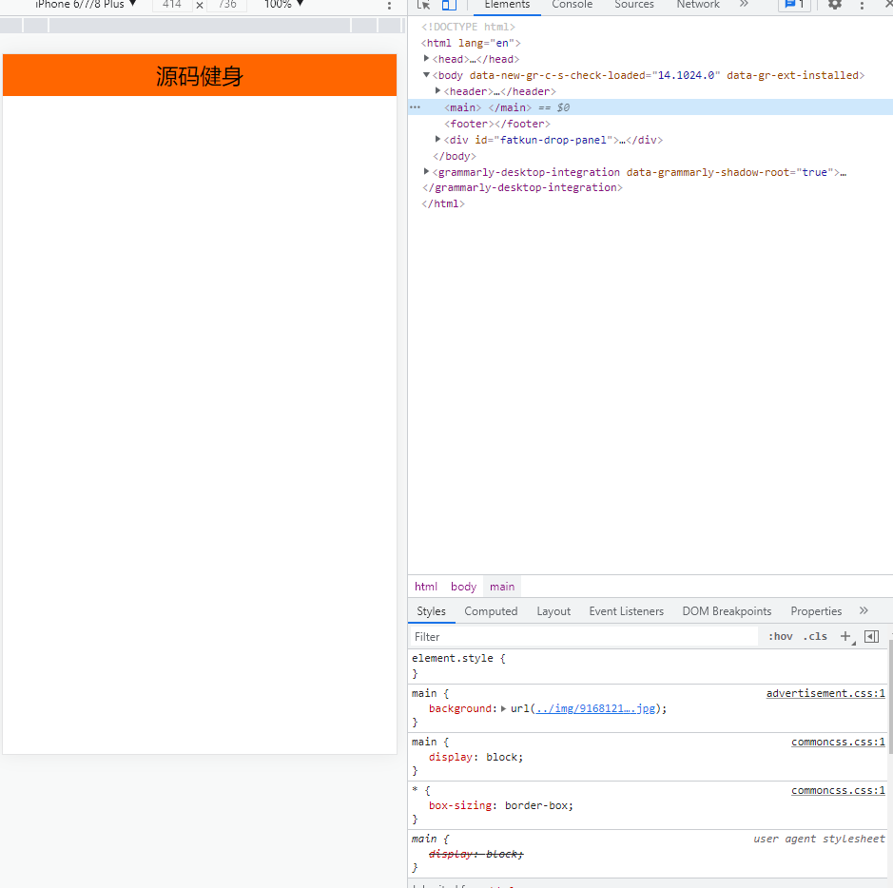
错误：引入图片到main 背景，图片未显示
解决：引入为新的 div并设置宽高
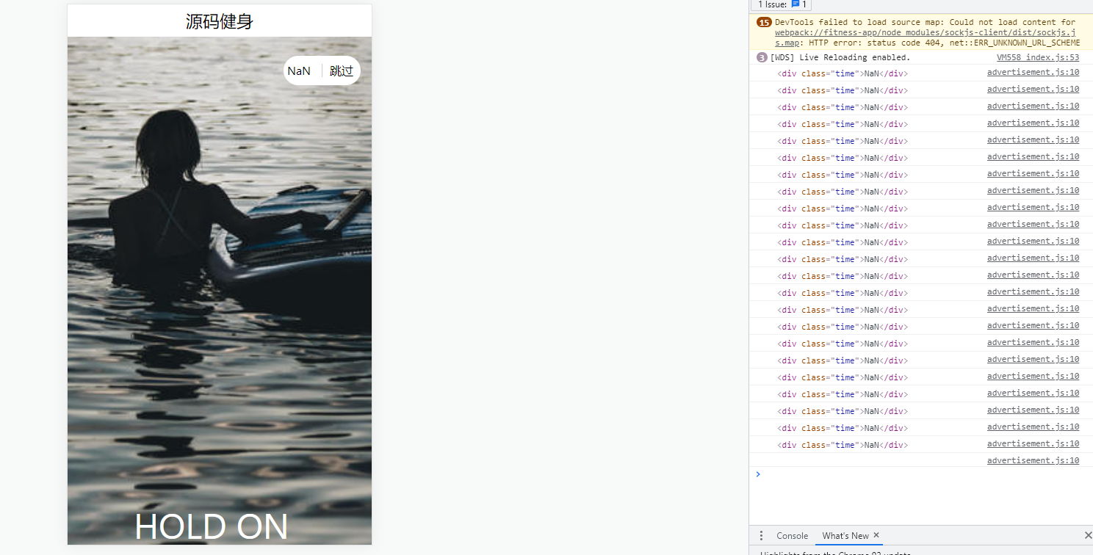
错误：NaN不是一个数字
原因：数字和字符为分开获取
解决：单独获取数字即可
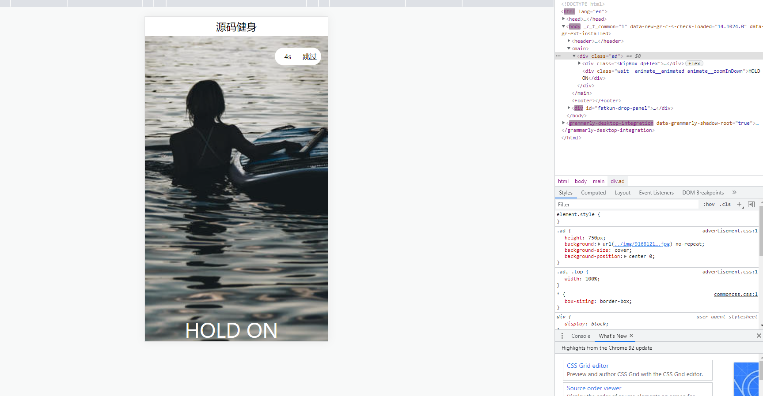
错误：yarn动画插件未执行 class 未执行
原因：未知？？？
解决：手动写入
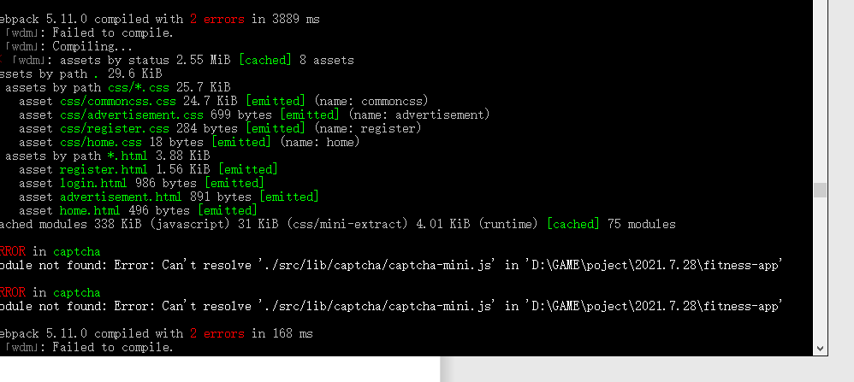
错误：找不到 captca文件
原因：路径错误
解决：更改路径
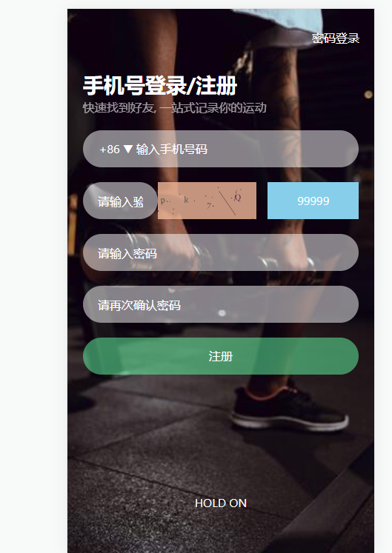
错误：两个验证码
原因：未删除老代码
解决：删除其中一个
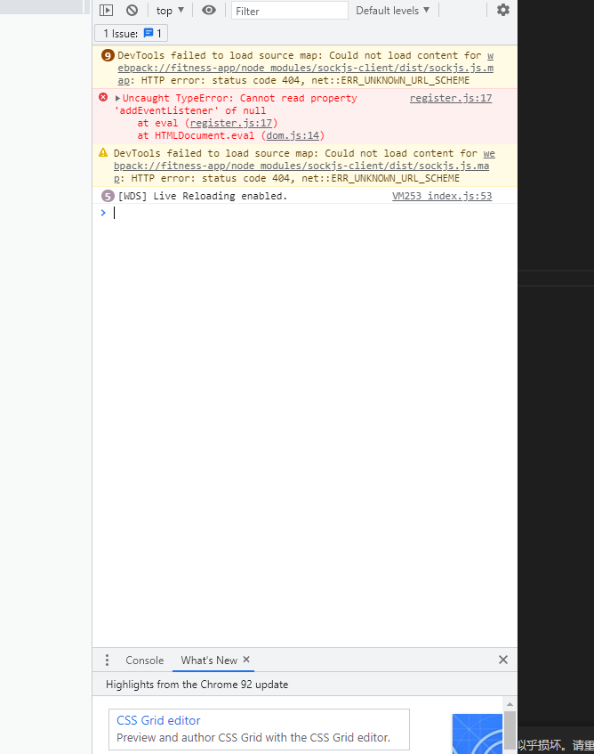
错误：addEvenListener为空
原因：元素获取错误（class字打错了）
解决：更改class获取
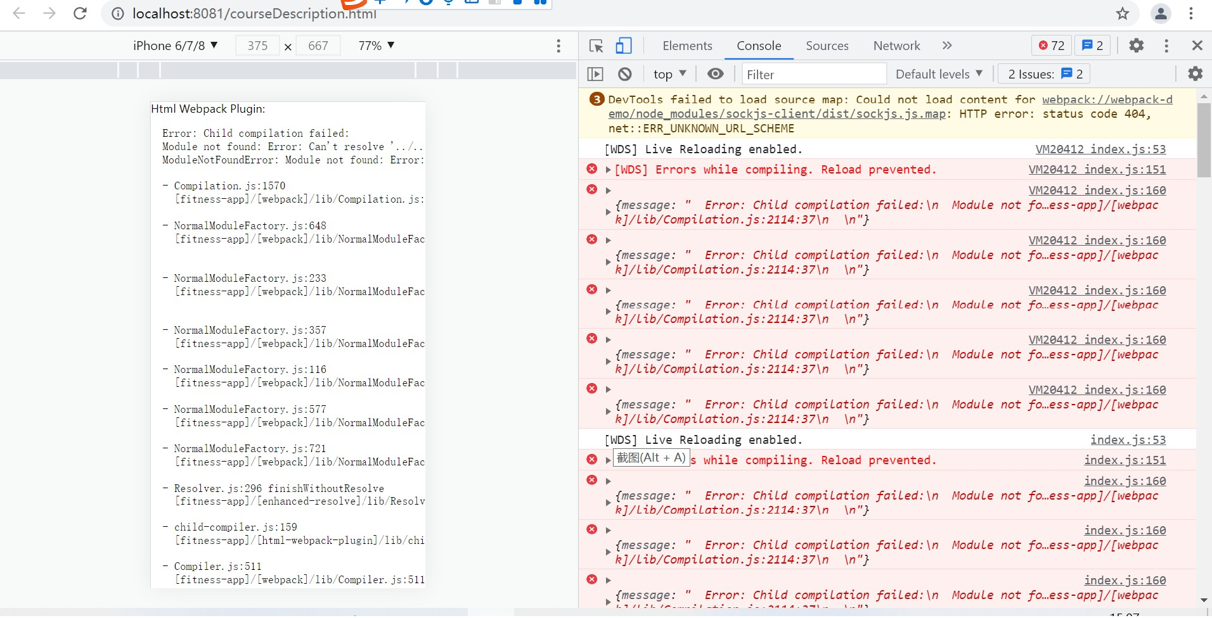
错误：页面崩溃
原因：MP4加载失败无法解码
解决: 在file-loder :test里加上MP4格式

